会议纪要（2024.7.10）

1. **确定了git提交规范和git分支创建规范**
2. **单人模式优先级调低，专注实现双人对局的下棋逻辑**
3. **token登陆照常进行，proto仓库分离**

## 会议基本信息

|  |  |
| --- | --- |
| **会议主题** | 新品推广项目会议 |
| **时间** | 2024年7月10日 中午11:00 |
| **地点** | 办公桌 |
| **主持人** | 江涛A235 |
| **项目群** | 未命名群聊 |

## 会议议题

#### 完善开发规范

[开发规范](https://doc.weixin.qq.com/doc/w3_AasACgagACkXTAmo31XSrqg8lIsgi?scode=AAUA-geVABEbVhf7Bn)

#### 对齐开发进度

各组员同步进度

#### 制定开发流程

分析游戏逻辑和匹配流程

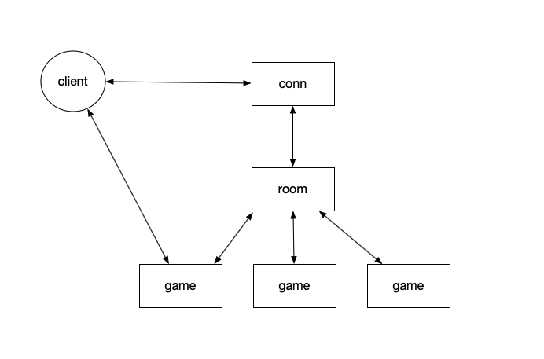

## 会议结论

#### 结论1: 江涛负责game下棋服务器逻辑开发

责任人：@江涛A235

时间安排：07月10日 18:00-07月11日 18:00

#### 结论2:王梓淯负责前端下棋逻辑开发

责任人： @王梓淯A234

时间安排：07月10日 18:00-07月11日 18:00

#### 结论3: 李建锋负责token登陆，密码加盐，proto仓库分离

责任人： @李建锋A237

时间安排：07月10日 18:00-07月12日 18:00

## 后续跟进计划

有@江涛A235负责跟进各组员进度